Краевой Чемпионат "Юный мастер - 2025"

среди воспитанников дошкольных образовательных организаций и обучающихся 1-2-х классов Пермского края

В рамках ранней профориентации, **31 мая 2025 года** в г. Чайковский на базе МБДОУ Д/с № 34 «Лукоморье» и МБОУ ООШ № 12 состоялся **II Краевой Чемпионат «Юный мастер-2025» для 43 детей из девяти территорий Пермского края.**

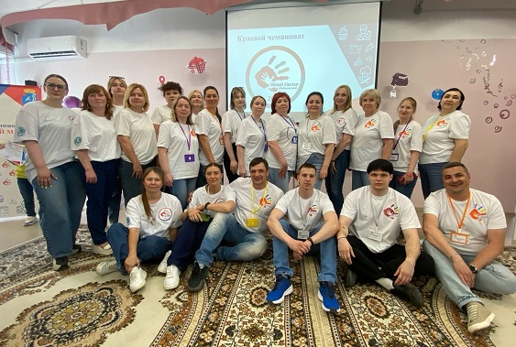

Организатором Чемпионата выступило Управление образования администрации Чайковского городского округа и подведомственные ему образовательные организации. Координацию подготовки и проведение осуществили Министерство образования и науки Пермского края и ГАУ ДПО «Институт развития образования Пермского края».

Ребята прекрасно продемонстрировали свои предпрофессиональные навыки по следующим компетенциям: *«Электрик», «Экскурсовод – ГИД», «Программист», «Парикмахер», «Повар», «Кулинар».* Мероприятие прошло на высоком уровне!

Оценивали испытания 27 экспертов - специалисты Института развития образования Пермского края, руководители образовательных организаций г. Перми и г. Губахи, преподаватели СПО Чайковского городского округа и инженеры группы компании «ЭРИС».

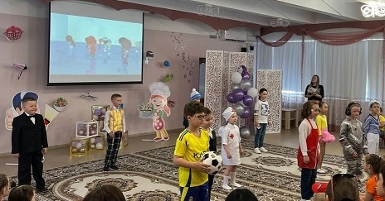

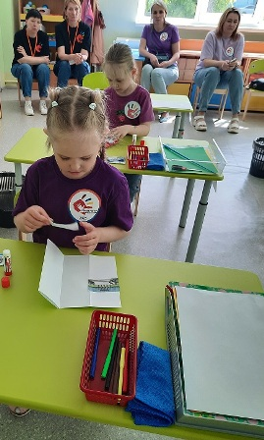 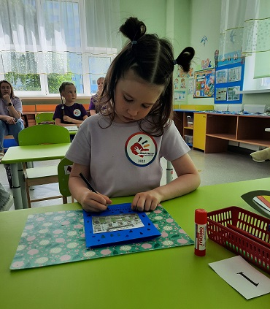

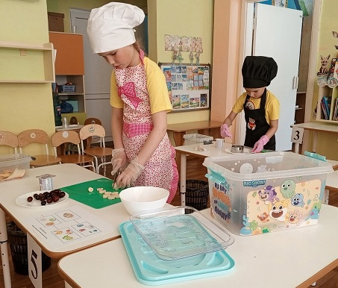

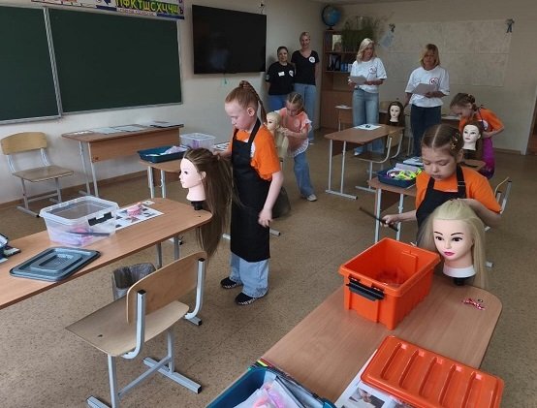

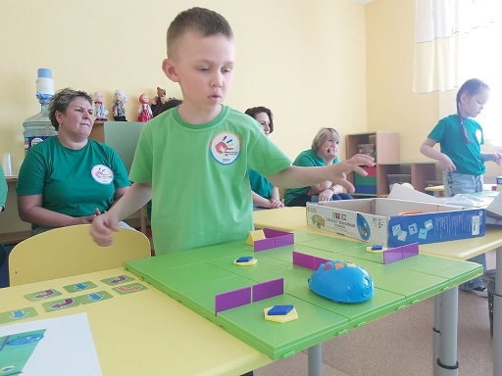

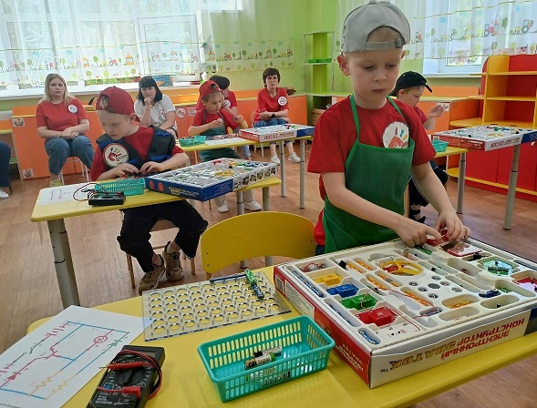

ГАУ ДПО «ИРО ПК» благодарит за участие в Чемпионате Беляеву Людмилу Федоровну, заместителя главы Чайковского городского округа по социальным вопросам, Тюкалову Надежду Викторовну, директора ГБПОУ ЧТПТиУ и Неустроеву Веру Васильевну, и.о. начальника Управления образования Чайковского городского округа.

**Вера Васильевна Неустроева – душа Чемпионата!**

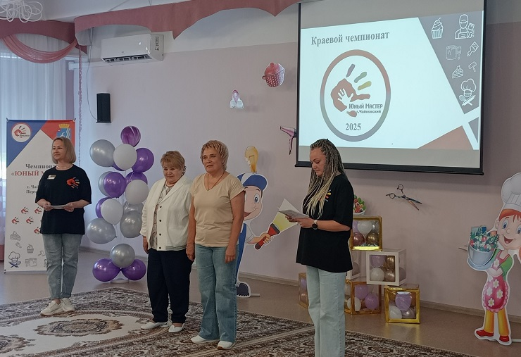

Благодарим очень чутких и профессиональных методистов МБУ ЦРО Плужникову Оксану Николаевну и Мулахметову Светлану Михайловну.

Выражаем слова благодарности Кувшиновой Е.В., и.о. заведующего ДОУ Д\с №34 «Лукоморье» и Чаузовой Ю.З., директору ООШ №12, их командам за высокий уровень организации проведения Чемпионата.

**С нетерпением ожидаем «Юного мастера – 2026»!**

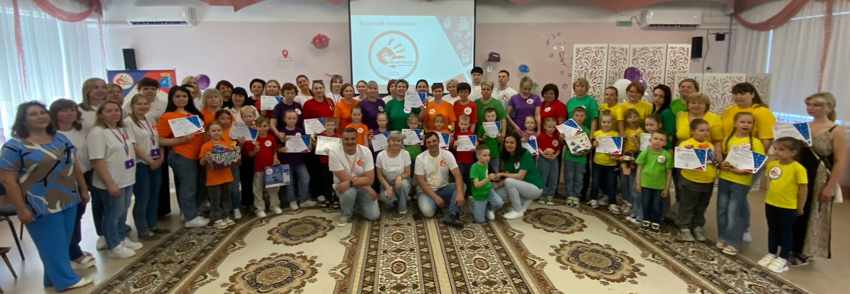

**Победителями в ДОУ стали:**

**Компетенция «Повар»:**

1 место – Шушакова Анастасия, Д/с № 14 г.Чайковский;

2 место – Леушина Алиса, Д\с №28 г.Чайковский;

3 место- Рогожникова Стефания, Д\с «Радуга» Октябрьский МО.

**Компетенция «Программист»:**

1 место – Фёдорова Алиса, Д/С № 36 г. Чайковский;

2 место – Мезенцева Арина, Д/с № 27 г.Чайковский;

3 место – Василов Айназ, Д\с «Радуга» Октябрьский МО.

**Компетенция «Парикмахер»**

1 место – Рассохина Надежда, МБОУ «Марковская СОШ»;

2 место – Маковеева Алиса, Д/с №31 г.Чайковский;

3 место – Хлебникова Александра, Д/с № 34 г.Чайковский;

**Компетенция «ЭЛЕКТРИК»**

1 место – Снигирёв Владимир, Д/с № 31, г.Чайковский;

2 место – Кашапов Назар, Д/с № 1, г.Чайковский;

3 место – Григорчук Михаил, Д/с «Эврика» г.Пермь

**Компетенция «Экскурсовод -ГИД»**

1 место – Миловидова Арина,Д\с №31 г.Чайковский;

2 место – Домрачева Ульяна, МБОУ «Марковская СОШ»;

3 место – Булычева Варвара, Д\с «Радуга» Октябрьский МО.

**Победителями в ШКОЛЕ стали:**

**Компетенция «Кондитер»:**

1 место – Аликин Илья, СОШ №10 г.Чайковский;

2 место – Заварзина Анна, ООШ №12 г.Чайковский;

3 место – Редькина Анита, ЧОУ РКШ «Светоника», г.Пермь.

**Компетенция «Парикмахер»**

1 место – Старикова Екатерина, СОШ №10 г.Чайковский;

2 место – Лейпинен Дарья, ООШ №12 г.Чайковский;

3 место – Баженова Алевтина, МБОУ «Фокинская СОШ».

**Компетенция «ЭЛЕКТРИК»**

1 место –Лежнев Ярослав, СОШ НьюТон г.Чайковский;

2 место – Баженов Иван, СОШ №10 г.Чайковский;

3 место – Шестаков Максим, СОШ №7 г.Чайковский.

**Компетенция «Экскурсовод -ГИД»**

1 место – Туляев Мирослав, СОШ №10 г.Чайковский;

2 место – Лебедева Мария, СОШ №8 г.Чайковский;

3 место – Крылосова Виктория, МБОУ «Фокинская СОШ».